
新龙湖大五班
2026/3/11
天气：晴天

”
01入园情况
入园情况：今天来了33位小朋友，2人请假。
幼儿园生活充实而有趣。清晨，孩子们自主完成签到、整理水杯、翻椅入座和饮用牛奶，之后有目的的进行区域计划进行游戏，来开启活力满满的一天。
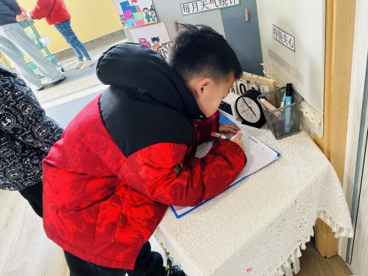

02集体活动
活动名称：研学准备
活动介绍：为了帮助孩子们更好地衔接小学生活，我们开展了“探秘小学”研学准备活动。活动中，孩子们围坐在一起，带着对小学的好奇与向往，积极分享自己的疑问：“小学的课堂是什么样的？”“小学的作业多吗？”“小学的操场有多大？”……老师将这些问题逐一记录、整理，并引导孩子们根据感兴趣的话题自由分组，为下周实地参观小学做好充分准备。在这个过程中，孩子们不仅大胆表达了自己的想法，还学会了倾听同伴的声音、合作梳理问题，在轻松的交流中逐步消除对小学的陌生感，满怀期待地迎接即将到来的小学探秘之旅。
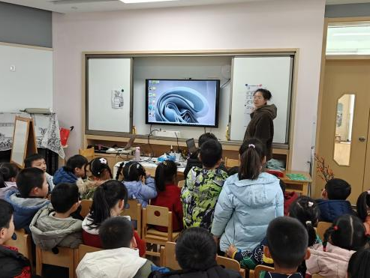

03生活活动

在科探区，孩子们围在桌旁，眼神紧紧盯着面前的实验装置，小手小心翼翼地操作着，每一次细微的调整都伴随着对未知现象的期待，专注探索的模样仿佛一个个小小科学家。益智区里，孩子们沉浸在各类益智游戏中，时而蹙眉思考，时而露出恍然大悟的神情，全神贯注地破解一道道“难题”，在思维的碰撞中不断成长。
地面建构和桌面建构区同样热闹非凡，孩子们化身为小小建筑师，有的蹲在地上，有的坐在桌前，专注地摆弄着积木和建构材料。他们精心规划着每一块积木的位置，努力搭建出心中的理想建筑，眼神中满是执着与认真。美工区中，孩子们手持画笔或工具，在画纸或材料上专注地创作，每一笔、每一划都倾注着他们的想象与情感。而在万能工匠区，孩子们利用多样的材料，专注地进行创新设计，小手灵活地组装、拼接，努力将脑海中的创意变为现实。
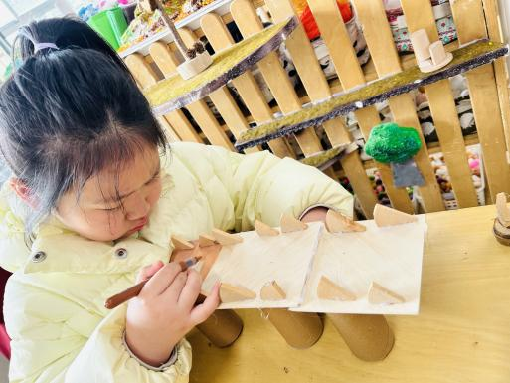
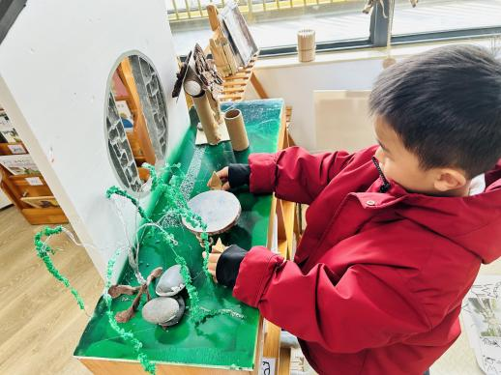
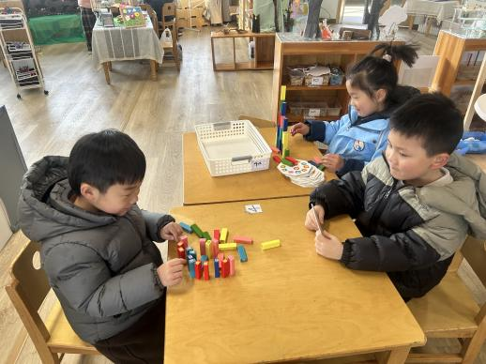

04生活活动

用餐情况
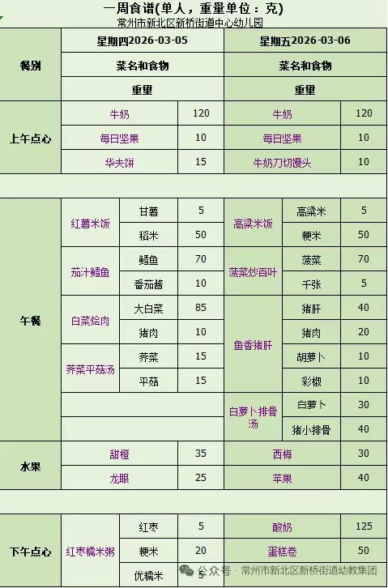

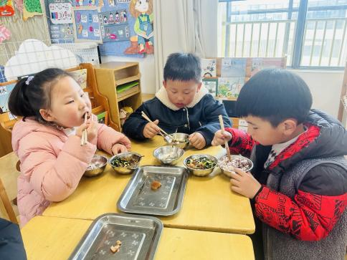 | 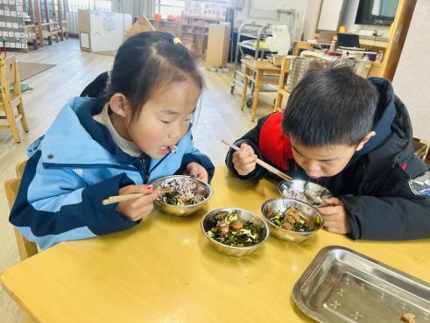 | 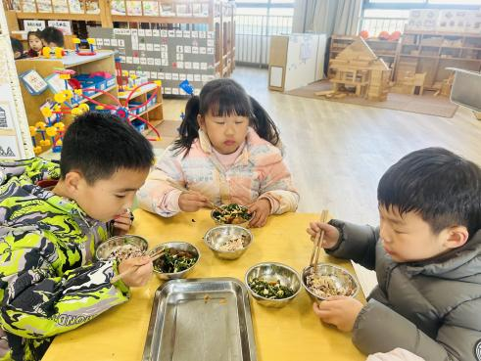
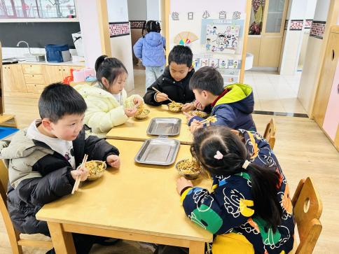 | 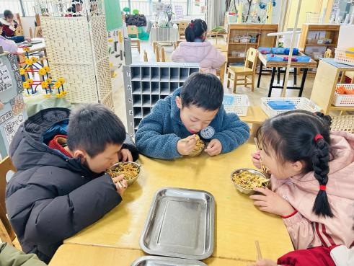 | 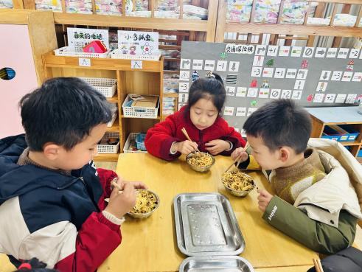
大部分小朋友都能够在13:00前自主入睡。个别小朋友未能入睡，如：张轩齐、张煜安朵朵、刘子文等。
所有小朋友在午睡前都能将衣服全部挂好，主动将整被子和枕头理好。每天值日生的工作，孩子们也能根据自己的值日生任务履行好职责。
05生活活动
在阳光正好的户外时间里，孩子们兴奋地涌向大型攀爬器械，开启了充满挑战与乐趣的攀爬游戏。他们双手紧紧握住攀爬杆，小脚稳稳踩住支点，身体灵活地向上挪动，有的孩子眼神专注地寻找下一个着力点，有的孩子则带着雀跃的笑容努力向上攀登，在一次次尝试中锻炼着肢体力量与平衡感。身后排队的小伙伴们也满怀期待，一边为同伴加油，一边摩拳擦掌准备迎接属于自己的挑战。在开阔的操场上，孩子们迎着微风舒展身体，在攀爬中感受运动的快乐，也在相互鼓励中收获着勇气与自信。
